RAČUNANJE JE IGRA
V soboto, 13. 4. 2024, so se naši najboljši matematiki odpravili na Jesenice, kjer je potekalo državno tekmovanje iz matematike – Računanje je igra. Letošnje tekmovanje je bilo rekordno, saj se ga je udeležilo kar 161 tekmovalcev iz 41-ih osnovnih šol s prilagojenim programom.
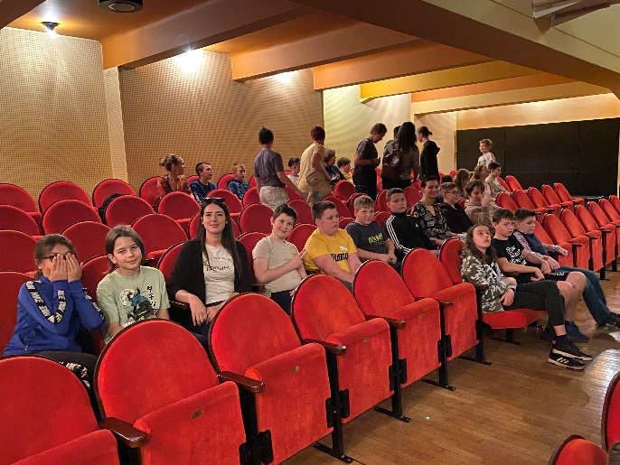
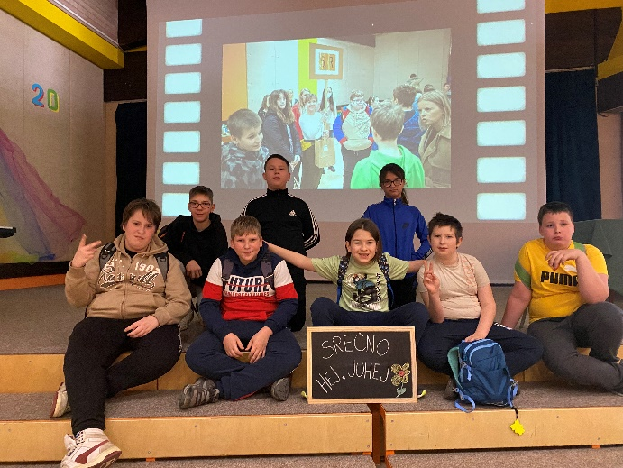

Našo šolo so predstavljali: Anže Juvan in Tilen Praznik (4. razred), Mervete Miftari (5. razred), Tadej Gril in Arianit Xhoxhaj (6. razred), Neo Girotić (7. razred) ter Žan Repnik in Lukas Pranjić (8. razred).
Medtem ko je komisija popravljala naloge, so tekmovalci odšli do gledališča Toneta Čufarja Jesenice, kjer so si ogledali gledališko predstavo Izpolnjene sanje.
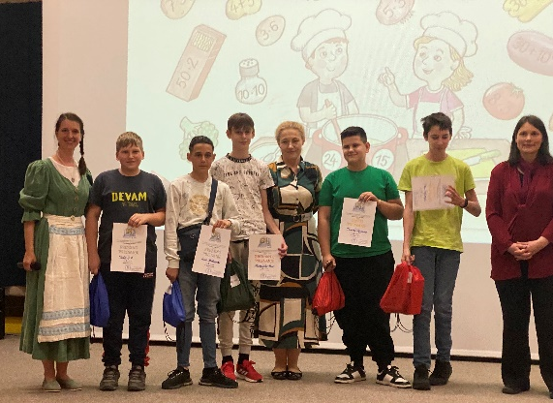
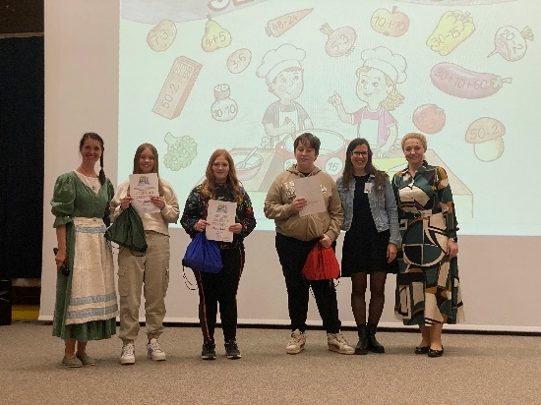
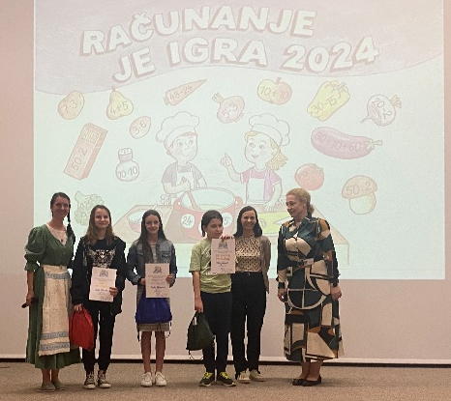
Sledila je slavnostna razglasitev rezultatov. Naši učenci so dosegli zelo dobre rezultate, saj so kar trije stali na zmagovalnem odru. Neo je med vsemi sedmošolci dosegel 3. mesto, pri šestošolcih je Tadej usvojil 2. mesto, Lukas pa je bil najboljši med vsemi osmošolci in usvojil 1. mesto!

Sladoled na poti nazaj, nam je tako še bolj teknil.

Vsem tekmovalcem iskreno čestitamo, odlično ste se odrezali!

